Муниципальное общеобразовательное учреждение

средняя общеобразовательная школа №43

МЕТОДИЧЕСКАЯ РАЗРАБОТКА

Проектная деятельность

в начальной школе

Учитель: Л.В.Кириллова

Содержание
Введение
I. Проектная деятельность в начальной школе
1.1. Проектная деятельность
1.2. Из истории проектов
1.3. Что такое метод проектов
1.4. Требования к проекту
1.5. Классификация проектов
1.6. Презентация проектов
II. Особенности осуществления проекта в начальной школе
2.1. Готовность младших школьников к проектной деятельности
2.2. Метод проектов в урочное и внеурочное время
III. Практическая часть
3.1. Школа будущего - школа проектов?
3.2. Проект «Народ – победитель»
3.3. Проект «Зеленый наряд города»
3.4. Проект «Волшебный мир музея-льняные смотрины» Заключение
Литература

Введение
Проблема выбора необходимого метода работы возникала перед педагогами всегда. Но в современных условиях нам необходимы методы, позволяющие по-новому организовать процесс обучения, взаимоотношения между учителем и учеником. Ученики сегодня другие, и роль учителя также должна быть другой. Как организовать обучение на основе желания? Как активизировать учащегося, стимулировать его природную любознательность, мотивировать интерес к самостоятельному приобретению новых знаний?
Принципы личностно ориентированного обучения, индивидуального подхода, субъективности в обучении потребовали, в первую очередь, новых методов обучения. Обновляющейся школе потребовались такие методы обучения, которые:
- формировали бы активную, самостоятельную и инициативную позицию учащихся в учении;
- развивали бы, в первую очередь, исследовательские, рефлексивные, самооценочные умения и навыки;
- формировали бы не просто умения, а компетенции, т.е. умения, непосредственно сопряженные с опытом их применения в практической деятельности;
- реализовывали бы принцип связи обучения с жизнью.
Поиск новых средств приводит педагогов к пониманию того, что нам нужны деятельностей, групповые, игровые, ролевые, практико-ориентированные, проблемные, рефлексивные формы и методы обучения.
Ведущее место среди таких методов принадлежит методу проектов. Сегодня уже никого не приходится убеждать в его важности и необходимости. Главная идея метода проектов - направленность учебно-познавательной деятельности школьников на результат, который получается при решении практической или теоретической, но обязательно личностно значимой и социально детерминированной проблемы.
В основу метода проектов положена идея о направленности учебно-познавательной деятельности школьников на результат, который получается при решении той или иной практически или теоретически значимой проблемы.
Актуальность выбранной темы «Проектная деятельность в начальной школе» заключается в том, что, выполнение проекта позволяет ученику развить виды деятельности:
• мышление;
• поиск информации;
• анализ, экспериментирование;
• принятие решения;
• самостоятельная работа и работа в группах;
• применение и углубление знаний, а также проявить и развить творчество, активность, инициативу.
Цель данной работы: изучить принципы проектной деятельности, её влияние на развитие личности учащихся начальной школы.
Задачи: познакомиться с историей проектного метода, его ролью в развитии личности; раскрыть понятия «проект», «метод проектов», «проектная деятельность»; изучить классификацию проектов, требования к их разработке и подготовке презентаций; обобщить особенности осуществления проекта в начальной школе; проанализировать готовность младших школьников к проектной деятельности, систематизировать собственный опыт и опыт коллег в реализации метода проектов; разработать методические рекомендации для педагогов - руководителей проектов.
I. Проектная деятельность в начальной школе
1.1. Проектная деятельность
Вместе с понятием «проект» активно используются понятия «проектная деятельность», «творческая проектная деятельность»,«проектное обучение».
«Годы обучения в начальных классах - это целый период нравственного, интеллектуального, эмоционального, физического, эстетического развития детей», - писал В.А. Сухомлинский. Сделать этот период в жизни современного школьника ярким, радостным, полезным, запоминающимся достаточно трудная задача для учителя начальных классов. Проектная деятельность является прекрасным способом реализации главной цели обучения - воспитания успешного человека, так как вместо усвоения готовых знаний, умений и навыков способствует развитию личности ребенка, его творческих способностей, самостоятельности мышления и чувства личной ответственности. Говоря об эффективности проектной деятельности, приведу китайскую пословицу: «Скажи мне - и я забуду, покажи мне - и я запомню, вовлеки меня, и я научусь».
Примером любой проектной деятельности в современном обществе является получение продукта путём целенаправленной и грамотно спланированной работы. Таким образом, проектирование - это серия определенных алгоритмизированных шагов, которые начинаются с решения реальной, вставшей перед человеком проблемы, и заканчиваются получением определенного результата, причем результата, планируемого еще в самом начале проекта. Другими словами, любой проект связан с прогнозированием, а потому может служить эффективным инструментом развития интеллекта и креативности ребенка в обучении. Поэтому проектная деятельность стала неотъемлемой частью образовательного процесса.

1.2. Из истории проектов
Идеи проектного обучения в России возникли одновременно с разработками американских педагогов. Например, под руководством С.Т. Шатского в 1905 году была организована небольшая группа сотрудников, которые использовали проектные методы в практике преподавания.
В 1920-х годах все преимущества и недостатки применения данного метода нашли свое отображение в идеях и опыте В. Н. Шульгина. Его «теория вымирания школы» строилась не столько обучению по программе, интересам учащихся, сколько потребностям окружающей жизни. Результаты работы по методу проектов были хозяйственными, производственными, политическими, культурно-образовательными. Использование такого метода меняло формы учебной работы с классно-урочной на лабораторную, бригадную.
Но чрезмерное увлечение методом проектов мешало классно-урочной системе. Введение этого метода было не продумано и непоследовательно, поэтому решением ЦК ВКП (б) в 1931 году метод был осужден и запрещен.
Отзвуки проектной деятельности появились в 30-50-е годы и в бывшем СССР. Фронтальная организация занятий в отечественной школе осталась основной, и в 40-х годах метод проектов заявил о себе в искусстве дизайна (рисунок, проект). В 60-х годах в работах Л.П. Аристова, М.А. Данилова, Б.П. Есипова появился интерес к групповой форме обучения, изучению проблемы познавательной активности и самостоятельности учащихся.
В 70-е годы важное направление исследований
0.М. Олексюка, Ю.К. Бабанского, И.Я. Лернера было связано с учебно-познавательной деятельностью учащихся в условиях коллективной, групповой, индивидуальной работы в классе. Появились
исследования В.К. Дьяченко, В.В. Котова, Т.А. Цукермана, О.Г. Ярошенко, которые были связаны общими принципами организации групповой учебной деятельности. «Табу» на проектную деятельность в отечественной школе существовало до 90-х годов прошлого века.
В наше время проектная деятельность все больше привлекает внимание украинских педагогов, как одна из активных форм развития познавательных, творческих навыков учащихся, умений самостоятельно конструировать свои знания, ориентироваться в информационном пространстве, практически мыслить.
1.3. Что такое метод проектов
Под методом проектов сегодня понимается, а) комплекс идей,
б) четкая педагогическая технология, в) конкретная практика работы педагога.
Основной тезис современного понимания метода проектов:
«Все, что я познаю, я знаю, для чего мне это надо, где и как я могу эти знания применить».
Метод - это дидактическая категория, путь познания, способ организации процесса познания, совокупность приемов, операций овладения определенной областью практических и теоретических знаний или деятельности.
Проект (от лат. - брошенный вперед) - а) совокупность документов для создания изделия, б) предварительный текст документа, в) замысел, план, прообраз какого-либо объекта.
Метод проектов - способ достижения дидактической цели через детальную разработку проблемы (технологию), которая должна завершиться реальным практическим результатом, оформленным тем или иным образом. Метод проектов тесно связан с личностно ориентированной технологией.
Признаки проектной методики как личностно ориентированной технологии:
- наличие идеи автора;
- точность и предсказуемость результатов, осознание путей их достижения;
- связь идеи проекта с реальной жизнью;
- самоорганизация и ответственность участников проекта;
- консультативно-координирующий характер деятельности учителя;
- обоснованная технология обучения коммуникативной компетенции.
1.4. Требования к проекту
В современной педагогике метод проектов используется не вместо
систематического предметного обучения, а наряду с ним как компонент системы образования.
Работа по методу проектов - это относительно высокий уровень сложности педагогической деятельности. Если большинство общеизвестных методов обучения требуют наличия лишь традиционных компонентов учебного процесса - учителя, ученика (или группы учеников) и учебного материала, который необходимо усвоить, то требования к учебному проекту совершенно особые:
1. Необходимо наличие социально значимой задачи (проблемы) -исследовательской, информационной, практической.
2. Выполнение проекта начинается с планирования действий по разрешению проблемы, иными словами - с проектирования самого проекта, в частности - с определения вида продукта и формы презентации.
Каждый проект обязательно требует исследовательской работы учащихся.
Таким образом, отличительная черта проектной деятельности - поиск информации, которая затем будет обработана, осмыслена и представлена участникам проектной группы. Результатом работы над проектом, иначе говоря, выходом проекта, является продукт. Подготовленный продукт должен быть представлен заказчику и (или) представителям общественности, и представлен достаточно убедительно, как наиболее приемлемое средство решения проблемы. Таким образом, проект требует на завершающем этапе презентации своего продукта.
То есть проект - это «пять П»: Проблема - Проектирование (планирование) - Поиск информации - Продукт - Презентация. Шестое «П» проекта - его Портфолио, т.е. папка, в которой собраны все рабочие материалы проекта, в том числе черновики, планы и отчеты и др.
Важное правило: каждый этап работы над проектом должен иметь свой конкретный продукт.
1.5. Классификация проектов
Начнем с самой основной, определяющей содержательную специфику каждого проекта.
1. Практико - ориентированный проект нацелен на социальные интересы самих участников проекта или внешнего заказчика.
Продукт заранее определен и может быть использован в жизни класса, школы, микрорайона, города, государства. Палитра разнообразна - от учебного пособия для кабинета до пакета рекомендаций по восстановлению экономики страны. Важно оценить реальность использования продукта на практике и его способность решить поставленную проблему.
2. Исследовательский проект по структуре напоминает подлинно научное исследование.
Он включает обоснование актуальности избранной темы, обозначение задач исследования, обязательное выдвижение гипотезы с последующей ее проверкой, обсуждение полученных результатов. При этом используются методы современной науки: лабораторный эксперимент, моделирование, социологический опрос и другие.
3. Информационный проект направлен на сбор информации о каком-то объекте, явлении с целью ее анализа, обобщения и представления для широкой аудитории.
Выходом такого проекта часто является публикация в СМИ, в т.ч. в Интернете. Результатом такого проекта может быть и создание информационной среды класса или школы.
4. Творческий проект предполагает максимально свободный и нетрадиционный подход к оформлению результатов. Это могут быть альманахи, театрализации, спортивные игры, произведения изобразительного или декоративно-прикладного искусства, видеофильмы и т.п.
5. Ролевой проект.
Разработка и реализация такого проекта наиболее сложна. Участвуя в нем, проектанты берут на себя роли литературных или исторических персонажей, выдуманных героев и т.п. Результат проекта остается открытым до самого окончания. Чем завершится судебное заседание? Будет ли разрешен конфликт и заключен договор?
Классификация проектов по продолжительности.
Мини - проекты могут укладываться в один урок или менее.
Краткосрочные проекты требуют выделения 4 - 6 уроков.
Средней продолжительности - несколько месяцев.
Долгосрочные - несколько лет.
1.6. Презентация проектов
Как уже отмечалось, одним из важных этапов осуществления учебного проекта является презентация. Выбор формы презентации проекта - задача не менее, а то и более сложная, чем выбор формы продукта проектной деятельности. Набор «типичных» форм презентации, вообще говоря, весьма ограничен, а потому здесь требуется особый полет фантазии (в сочетании с обязательным учетом индивидуальных интересов и способностей проектантов: артистических, художественных, конструкторско-технических, организационных и т.п.)
Педагогической целью проведения презентации является выработка и развитие презентативных умений и навыков. К ним относятся умения:
- кратко, достаточно полно и лаконично (укладываясь в 10-12 минут) рассказать о постановке и решении задачи проекта;
- демонстрировать понимание проблемы проекта, собственную формулировку цели и задач проекта, выбранный путь решения;
- анализировать ход поиска решения для аргументации выбора способа решения;
- демонстрировать найденное решение;
- анализировать влияние различных факторов на ход работы над проектом;
проводить самоанализ успешности и результативности решения проблемы, адекватности уровня постановки проблемы тем средствам, с помощью которых отыскивалось решение.
II. Особенности осуществления проекта в начальной школе
2.1. Готовность младших школьников к проектной деятельности
Учитывая безусловные достоинства проектного метода и возрастные возможности учащихся 6-10 лет, а также беря во внимание опыт работы, считаю реальным и целесообразным его применение уже в начальном звене школьного обучения. В связи с этим необходимо рассмотреть особенности и варианты использования метода проектов в работе с детьми младшего школьного возраста.
важным показателем готовности младших школьников к проектной деятельности является развитие мышления учащихся, определенная «интеллектуальная зрелость».
При этом качественными характеристиками развития всех составляющих обобщенности умственных действий у учащихся начальной школы являются широта, мера самостоятельности и обоснованность.
К «интеллектуальной зрелости» также относится наличие у младших школьников таких качеств мышления, как гибкость, вариативность и самостоятельность.
Целенаправленное формирование как обобщенности умственных действий, так и названных качеств мышления, осуществляется с 1-го по 4-й класс в ходе работы над становлением у учащихся центрального психического новообразования младшего школьного возраста - теоретического мышления через особое учебное теоретическое содержание, активные методы и приемы обучения, диалоговые формы взаимодействия учителя с детьми и учеников друг с другом.
Следует особо подчеркнуть, что формирование выделенных показателей готовности учащихся начальной школы к проектной деятельности является необходимым условием для становления субъективности младшего школьника в процессе обучения.
2.2. Метод проектов в урочное и внеурочное время
Опыт работы свидетельствует, что в использовании проектного метода
в начальных классах эффективна следующая последовательность его модификаций: от недолговременных (1-2 урока) однопредметных проектов - к долговременным, межпредметным, от личных проектов - к групповым и общеклассным.
В целом в проектной деятельности младших школьников можно выделить следующие этапы, соответствующие учебной деятельности:
- мотивационный (учитель: предлагает проблему, создает положительный мотивационный настрой; ученики: обсуждают, предлагают собственные идеи);
- планирующий - подготовительный (определяются тема и цели проекта, формулируются задачи, вырабатывается план действий, устанавливаются критерии оценки результата и процесса, согласовываются способы совместной деятельности сначала с максимальной помощью учителя, позднее - с увеличением ученической самостоятельности);
- информационно-операционный (ученики: собирают материал, работают с литературой и другими источниками, непосредственно выполняют проект; учитель: наблюдает, координирует, поддерживает, сам является информационным источником);
- рефлексивно-оценочный (ученики представляют проекты, участвуют в коллективном обсуждении и содержательной оценке результатов и процесса работы, осуществляют устную или письменную самооценку, учитель выступает участником коллективной оценочной деятельности).
Степень активности учеников и учителя на разных этапах разная. В учебном проекте ученики должны работать самостоятельно, и степень этой самостоятельности зависит не от их возраста, а от сформированности умений и навыков проектной деятельности. Каковы бы ни были опыт учащихся и их возраст, какова бы ни была сложность учебного проекта, степень активности, - самостоятельности можно представить в следующей схеме:
1-й этап
УЧИТЕЛЬ ученик
2-й и 3-й этапы
учитель УЧЕНИК
Последний этап
УЧИТЕЛЬ ученик
Как сделать так, чтобы работа учащихся действительно была проектной, чтобы она не сводилась к просто самостоятельной работе по какой-либо теме? Прежде всего, начиная работу над проектом, учитель пробуждает в учащихся интерес к теме проекта. Тема учебного плана и тема проекта - это разные темы. Тема проекта должна быть сформулирована естественным для детей языком и так, чтобы вызвать их интерес. Это может быть рассказанная сказка, притча, разыгранная инсценировка или просмотренный видеосюжет. Тема должна быть не только близка и интересна, но и доступна, так как участники проекта - младшие школьники.
Затем на этапе погружения в проект учитель очерчивает проблемное поле. Из проблемы проекта, полученной в результате проблематизации, вытекают цель и задачи проекта. На втором этапе организуется деятельность детей. Если проект групповой, то необходимо объединить детей в группы, определить цели и задачи каждой группы. По необходимости - определить роль каждого члена группы. На этом же этапе происходит и планирование работы по решению задачи проекта. Оно может быть параллельным или последовательным.
После того как спланирована работа, пора действовать. И это уже третий этап. Здесь учитель вообще может «потеряться», т.е. стать «маленьким наблюдателем». Ребята все делают сами.
Этап презентации, как один из этапов проектной деятельности и, с точки зрения ученика, и с точки зрения учителя, бесспорно обязателен. Он необходим для завершения работы, для анализа проделанного, самооценки и оценки со стороны, демонстрации результатов. Результатом работы над проектом является найденный способ решения его проблемы. О нем и надо рассказать, прежде всего, причем доказательно, поясняя, как была поставлена проблема, какими были вытекающие из нее цель и задачи проекта, кратко охарактеризовать возникавшие и отвергнутые, побочные способы ее решения, и показать преимущество выбранного способа. Для успешной работы на этапе презентации нужно научить учащихся сжато излагать свои мысли, логически связно выстраивать сообщение, готовить наглядность, вырабатывать структурированную манеру изложения материала. На этапе презентации учитель обобщает, резюмирует, дает оценку. Важно, чтобы учебный и воспитательный эффекты были максимальными.
Итак, благодаря использованию метода проектов повышается вероятность творческого развития учащихся; естественным образом происходит соединение теории и практики, что делает теорию более интересной и более реальной; развивается активность учащихся, которая приводит их к большей самостоятельности; укрепляется чувство социальной ответственности, а, кроме всего прочего, дети на занятиях испытывают истинную радость.

III. Практическая часть.
3.1. Школа будущего - школа проектов?
Анализируя свою деятельность я начала работать проблемой «Проектная деятельность в начальной школе». Ведь эта деятельность не что иное, как попытка моделирования жизни. Метод проектов не противоречит способам обучения, он помогает активизировать учеников, у большинства детей появляется интерес к новым знаниям, желание добыть их, чтобы применить тут же для решения поставленных в проекте задач. Такая мотивация - стремление успешно разработать тему проекта - оказывается часто более сильной, чем требования родителей и учителей хорошо учиться для получения отличных и хороших оценок. Самым же главным результатом проектной деятельности является формирование у детей умений вести себя в условиях, когда требуется в короткое, ограниченное время сделать много разнохарактерных дел, большинство из которых встречаются впервые, и надо не растеряться, не испугаться неизвестности, а быстро понять, каких знаний не хватает, решить, где и как эти знания можно получить, а, получив их, сейчас же применить и увидеть результат своих действий. Пройдя такую цепочку, ребёнок становится гораздо более уверенным в своих силах, у него исчезает страх перед неизвестными ранее делами, страх перед недостатком знаний - он учится учиться.
Одновременно проектные работы детей представляют собой один из способов контроля учащихся, которому придаётся огромное значение в рамках учебного процесса, поскольку:
- успешный самостоятельный творческий поиск является показателем глубокого усвоения знаний и творческого развития личности;
- знания проявляются в нестандартной, новой ситуации и требуют от детей использования умений из разных образовательных областей;
- выявляется уровень личностного отношения учащихся к учебному труду;
- проявляется умение работать в коллективе и способность брать на себя ответственность за качество выполненной работы;
- детьми проявляется учебная инициатива и самостоятельность, происходит их становление как личности, способной активно действовать в современной жизни.
С презентацией проектной деятельности я выступила на заседании школьного методического объединения учителей начальных классов и на родительском собрании.
3.2. Проект «Народ – победитель» был выполнен учащимся к 70- летию победы над фашистской Германией»
Задачи: - углубить знания учащихся по истории родного края;
- воспитывать чувство патриотизма, гордость за свою страну, своих соотечественников
-хранить историю своей семьи;
- сопоставить историю семьи и историю страны.
- развивать поисково-творческие способности;
- активизировать поисково-творческую деятельность;
- формировать навыки анализа и обобщения различной информации.
Проект проходил под моим руководством. Ожидаемый результат: уважительное отношение обучающихся к участникам ВОВ и тружеников тыла, формирование чувства сопричастности к истории своей семьи, творческое развитие обучающихся, сплочение учеников и педагога в совместной деятельности.
Формируемые компетенции: информационная (умение работать с информационными ресурсами и представлять итоги работы в различных формах), коммуникативная (у обучающихся появляется возможность научиться совместной работе друг с другом, правилам общения со взрослыми). Типология проекта: информационно-творческий.
Каждый ученик представил интересное исследование истории своей семьи. Данное исследование, опиралось на собранные посредством интервьюирования воспоминания родных, материалы семейного архива, также изучение исторических публикаций. Проникновенно и живо излагали материал, который не оставляет равнодушным читателя. Хорошо отобранные документы из архива семьи, комментарии к ним, данные в приложении к работе, помогают воссоздать дух времени и облик людей, которые участвовали в событиях, важных для Отечества. На примере истории жизни одной семьи можно проследить историю жизни всей страны.
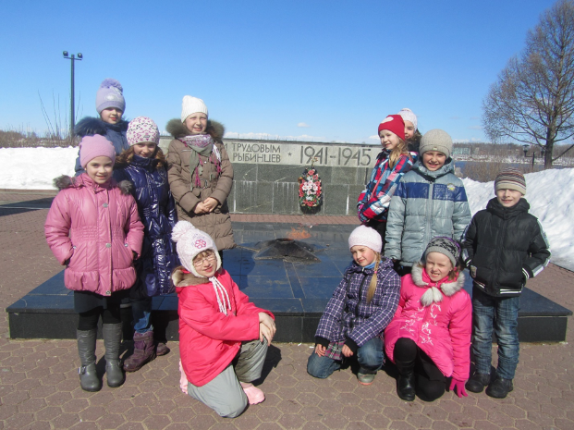
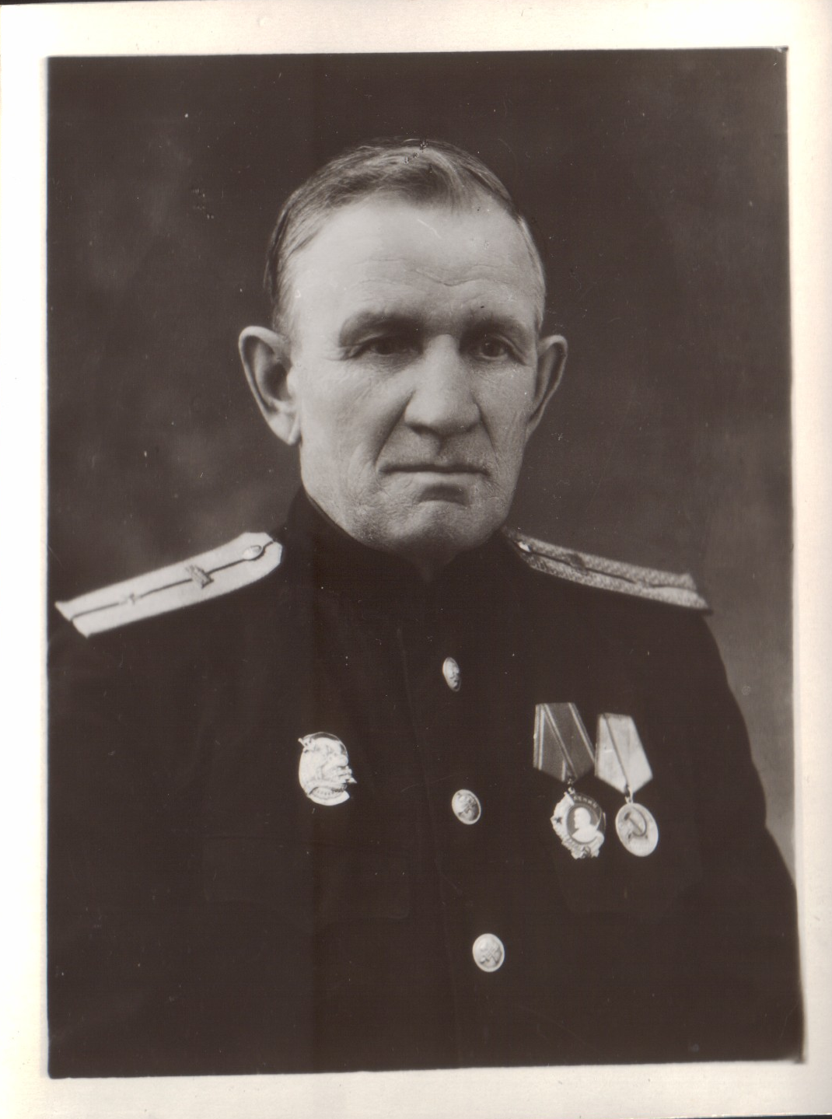
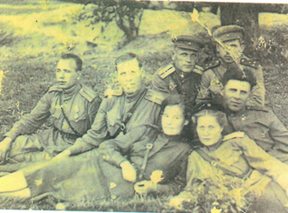
Представленные проекты являлись завершенным самостоятельным исследованием, выполнены на достаточном теоретическом и методологическом уровне, обладает инновационным характером, заслуживающей положительной оценки. Лучшие работы были представлены в муниципальном конкурсе краеведческих проектов. Один из учащихся принял участие городском конкурсе стендовых докладов «Наши деды - славные победы»

3.3. Проект «Зеленый наряд города»
Под моим руководителем приняли участие в реализации долгосрочного проекта «Зеленый наряд города».
Цель: пробуждение интереса к прошлому, настоящему и будущему родного города, связанного природой для сохранения и благоустройства
Задачи:
-углубить знания учащихся о природе родного края;
-вызвать желание узнать о прошлом, связанное с природой города;
-получить представление о назначении городских зелёных зон;
- воспитывать чувство патриотизма, гордость за свою страну;
-развивать поисково-творческие способности и пространственное воображение
Узнали, что у каждого парка свое назначение, свой образ.
Прогулка по Аллее Славы хорошая возможность, чтобы ознакомиться с историческим прошлым города. Особое настроение для рабочих НПО «Сатурн» создаёт Димитровский парк, Заводской садик, Комсомольская аллея. Волжский парк стал прекрасным местом отдыха в любое время года. Площадь Дерунова используется для проведения различных городских культурно-массовых и спортивных мероприятий.
Огромная заслуга в развитии зеленых зон города Рыбинска принадлежит Павлу Ивановичу Кузнецову.
При погружении в изучение Карякинского и Петровского парка и сада Журавлёвых нам непонятно: почему они такие неухоженные? … Так почему бы не сделать хотя бы элементарно удобным для отдыха?..
Работа над проектом способствовала развитию поисково-творческих способностей учащихся. Ценность города состоит из красоты, удобства, ухоженности.
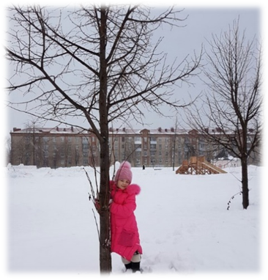
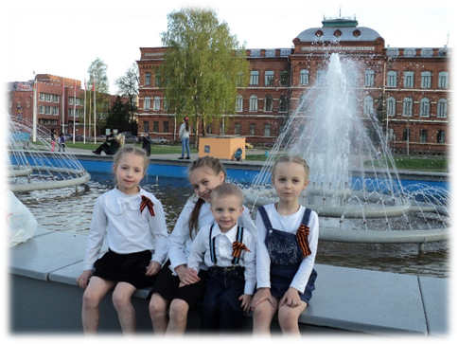
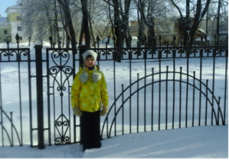
3.4. Проект «Волшебный мир музея-льняные смотрины»
Этот проект так заинтересовал моих учащихся, что они сами предложили съездить в село Погорелка в музей Копринских
Цель: пробуждение интереса к прошлому, настоящему и будущему родного края.
Задачи: углубить знания учащихся о музеях родного края и их фондах; вызвать желание узнать о прошлом, связанное с обработкой льна; развивать поисково-творческие способности; воспитывать чувство патриотизма, гордость за свою малую родину. Ожидаемый результат: охватить новое пространство, приобщить к родным истокам и участию в общем деле, помочь сформировать систему ценностей и сравнить прошлое с настоящим.
Формируемые компетенции: информационная (умение работать с экспонатами музея и представлять итоги работы в различных формах). коммуникативная (у обучающихся появляется возможность научиться совместной работе друг с другом, правилам общения со взрослыми).
Мероприятия:
«Тропами села» - экскурсия по экологической тропе.
«Из бабушкиного сундука» - экскурсия в музей.
Знакомство с творчеством С. Радонежского

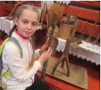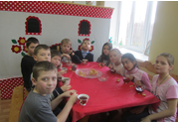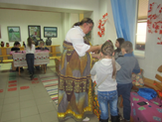

Заключение
Таким образом, проектная деятельность, с точки зрения учащегося, - это возможность делать что-то интересное самостоятельно, в группе или самому, максимально используя свои возможности; это деятельность, позволяющая проявить себя, попробовать свои силы, применить свои знания, принести пользу и показать публично достигнутый результат; это деятельность, направленная на решение интересной проблемы, сформулированной самими учащимися в виде цели и задачи, когда результат этой деятельности - найденный способ решения проблемы - носит практический характер, имеет важное прикладное значение и, что весьма важно, интересен и значим для самих открывателей.
Проектная деятельность, с точки зрения учителя, - это дидактическое средство, позволяющее обучать проектированию, т.е. целенаправленной деятельности по нахождению способа решения проблемы путем реализации задач, вытекающих из неё.
Итак, это и задание для учащихся, сформулированное в виде проблемы, и их целенаправленная деятельность, и форма организации взаимодействия учащихся с учителем и учащихся между собой, и результат деятельности как найденный ими способ решения проблемы проекта.
В заключение хочется отметить, что нельзя не согласиться с мнением отечественных и зарубежных педагогов и психологов, согласно которому «проектное обучение не должно вытеснять классно-урочную систему и становиться некоторой панацеей, его следует использовать как дополнение к другим «видам прямого или косвенного обучения». И, как показывает опыт работы, метод проектов наряду с другими активными методами обучения может эффективно применяться уже в начальных классах. При этом учебный процесс по методу проектов существенно отличается от традиционного обучения.
Цель и задачи данной работы были выполнены. Изучены принципы проектной деятельности, её влияния на развитие личности учащихся начальной школы. Я изучила педагогические и психологические научно-методические издания, которые помогли мне раскрыть аспекты данной работы: историческое развитие проектного метода, его роль в развитии личности, понятия «проект», «метод проектов», «проектная деятельность»; требования к проектам, классификацию проектов, выполнение презентаций проектов; особенности осуществления проекта в начальной школе. Я проанализировала готовность младших школьников к проектной деятельности, рассказала о своём опыте и опыте коллег в этом вопросе, разработала методические рекомендации для педагогов - руководителей проектов.

Литература
1. Белобородов Н.В. Социальные творческие проекты в школе. М.: Аркти, 2006. - 187 с.
2. Бритвина Л.Ю. Метод творческих проектов на уроках технологии. // Начальная школа. - 2005. - № 6. - с. 25-27.
3. Довгопол И.И., Ивкова Т.А. Современные образовательные и педагогические технологии. - Симферополь: НАТА, 2006. - 335 с.
4. Землянская Е.Н. Учебные проекты младших школьников // Начальная школа. - 2005. - № 9. - с. 55-59.
5. Иванова Н.В. Возможности и специфика применения проектного метода в начальной школе. // Начальная школа. - 2004. - № 2. - с. 34-36
6. Постникова Е. Метод проектов как один из путей повышения компетенции школьника. // Сельская школа. - 2004. - № 2. - 28-31 с.
7. Сергеев И.С. Как организовать проектную деятельность учащихся. - М., 2005. - 103 с.

